建德市寿昌镇桂花村旅游接待（养老服务）中心改建采购项目

招标编号：SCF2017B-036

询
价
文
件

采购单位：建德市寿昌镇桂花村股份经济合作社
代理单位：杭州博望建设工程招标投标代理有限公司
2017年11月2日

目 录

第一部分：询价公告--------------------------------------------2
第二部分：采购需求--------------------------------------------4
第三部分：供应商须知------------------------------------------10
第四部分：采购合同格式--------------------------------------- 16
第五部分：报价文件格式----------------------------------------19
第六部分：评审及定标------------------------------------------31

第一部分 询价公告
根据《中华人民共和国政府采购法》、《政府采购货物和服务招标投标管理办法》等有关法律法规规定，受建德市寿昌镇桂花村股份经济合作社（以下称：采购单位）的委托，杭州博望建设工程招标投标代理有限公司就建德市寿昌镇桂花村旅游接待（养老服务）中心改建采购项目进行询价采购，欢迎合格的供应商参加询价。

一、项目编号：SCF2017B-036

二、采购内容及数量：
对建德市寿昌镇桂花村旅游接待（养老服务）中心进行改建，具体内容详见第二部分《采购需求》。

三、供应商的资格要求：
（1）符合《中华人民共和国政府采购法》第二十二条要求。
（2）本项目不允许分包、转包。

四、采购文件的发布时间：
2017年11月 2日至2017年11月13日14:00止（双休日及法定节假日除外）。
时间：上午8:00-11:30；下午13：30-17:00
发布地点：浙江省政府采购网(http://www.zjzfcg.gov.cn) 和建德市公共资源交易中心寿昌分中心网站（http://www.jdggzy.com/）。
标书费用：招标文件工本费 200 元，投标单位在投标截止时间前递交，否则不允许参加投标。
本项目实行资格后审，无需报名。

五、询价保证金：人民币壹仟玖佰元整（￥：1900.00元）；
投标人应于2017年11月10日16:00时前将询价保证金以银行汇票、电汇、网银形式分别交至以下账户：
账户名称：建德市行政审批服务管理办公室寿昌分中心
开户银行：中国银行建德支行
银行账号：389669943232
保证金若以电汇、网银方式交纳的,请将电汇底单、网银电脑打印凭证写上投标人名称以及所投项目名称、项目编号。要求对公账户打入，不接受现金形式。

六、投标截止时间和地点：
投标人应于2017年11月13日14:00前将投标文件密封送交到建德市公共资源交易中心寿昌分中心开标室（寿昌镇中山东路18号，寿昌国土所一楼），逾期送达或未密封将予以拒收。

七、开标时间及地点：
本次招标将于2017年11月13日14:00时整在建德市公共资源交易中心寿昌分中心开标室（寿昌镇中山东路18号，寿昌国土所一楼），投标人应派授权代表出席开标会议（授权代表携带身份证、授权委托书原件等有效证明出席）。

八、招标文件下载网址：
浙江省政府采购网(http://www.zjzfcg.gov.cn)；
建德市公共资源交易中心寿昌分中心网（http://www.jdggzy.com/）。

九、业务咨询：
采购单位：建德市寿昌镇桂花村股份经济合作社
联系人：施志忠 联系电话：13805702528

招标代理机构：杭州博望建设工程招标投标代理有限公司
联系人：沈露姗 联系电话及传真：0571-64785986

交易分中心：建德市公共资源交易中心寿昌分中心
地 址：寿昌镇中山东路18号，寿昌国土所一楼

建德市寿昌镇桂花村股份经济合作社
杭州博望建设工程招标投标代理有限公司
2017年11月2日

第二部分：采购需求

- 采购需求清单
 | 名称 | 参考图示 | 参考品牌 | 参数 | 单位 | 数量 | 单价 | 小计 | 备注
1 | 防腐木屋檐 | 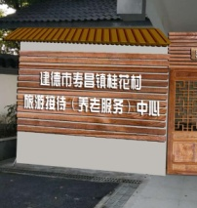 |  | 材质要求：北欧刺松樟子松防腐碳化  整体表面：采用木蜡油多道喷涂  搭接方式：卯榫结构,链接部位采用201不锈钢钻尾大冒头螺丝  顶部横梁30mm*90mm ,板条21mm*96mm, 格栅10mm*30mm (格栅间距不得大于15cm)  成品尺寸：3600mm*500mm*400mm | 套 | 1 | 1800 | 1800
2 | 防腐木背景墙 | 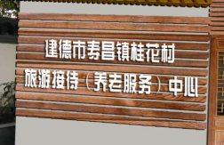 |  | 材质要求：北欧刺松樟子松防腐碳化  整体表面：采用木蜡油多道喷涂  搭接方式：卯榫结构,链接部位采用201不锈钢钻尾大冒头螺丝  主龙骨：6cm*6cm（背景墙两侧各一根）  横条：4cm*6cm(横条间距不得大于5cm)  背景墙尺寸：3.6m*2m | 平方米 | 7.2 | 420 | 3024
3 | 防腐木隔断窗花 | 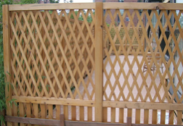 |  | 材质要求：北欧刺松樟子松防腐碳化  整体表面：采用木蜡油多道喷涂  搭接方式：卯榫结构,链接部位采用201不锈钢钻尾大冒头螺丝  尺寸：2.7m*1.6m | 平方米 | 4.32 | 420 | 1814.4
4 | 防腐木百叶窗（台盆下围挡） | 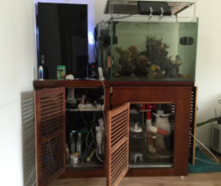 |  | 材质要求：北欧刺松樟子松防腐碳化  整体表面：采用木蜡油多道喷涂  搭接方式：卯榫结构,链接部位采用201不锈钢钻尾大冒头螺丝  尺寸：1.5m*0.7m | 平方米 | 1.05 | 420 | 441
5 | 防腐木百叶窗（走道入口上方） | 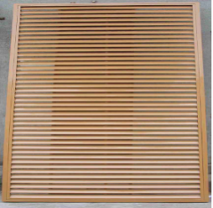 |  | 材质要求：北欧刺松樟子松防腐碳化  整体表面：采用木蜡油多道喷涂  搭接方式：卯榫结构,链接部位采用201不锈钢钻尾大冒头螺丝  尺寸：3.6m*1m | 平方米 | 3.6 | 420 | 1512
6 | 洗手间防腐木门 | 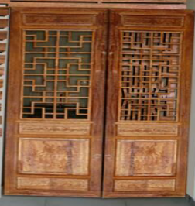 |  | 材质要求：北欧刺松樟子松防腐碳化  整体表面：采用木蜡油多道喷涂  搭接方式：卯榫结构,链接部位采用201不锈钢钻尾大冒头螺丝  尺寸：1.5m*2.2m | 扇 | 1 | 2688 | 2688
7 | 防腐木门牌 | 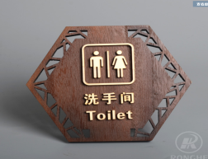 |  | 材质要求：2cm防腐木雕刻原色字  尺寸：20*25cm | 块 | 3 | 120 | 360
8 | 精品烤漆字 |  |  | 材质要求：2cm硬面高密度PVC板  整体表面：采用汽车喷漆，表面作清漆亮化  尺寸：30cm*25cm | 个 | 20 | 85 | 1700
9 | 仪容镜  （洗手台前） | 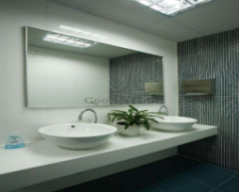 |  | 要求无痕固定  尺寸：1.45m*1.2m | 面 | 1 | 600 | 600
10 | 洗手龙头 | 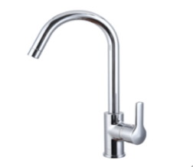 | 九牧、箭牌、惠达 | 单把单孔，可旋转，陶瓷片阀芯，一体铸造，加厚阀体  尺寸：307mm*160mm | 套 | 2 | 520 | 1040
11 | 下水管及弯头及配件 | 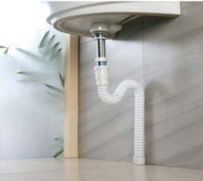 | 九牧、箭牌、惠达 | 材质要求：高级PVC软管  管径尺寸：32mm | 套 | 2 | 260 | 520
12 | 明装小便池斗感应器（直流） | 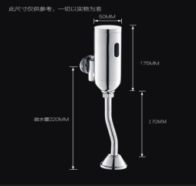 | 箭牌、惠达、恒洁 | 材质要求：铜制多层电镀、加厚阀体  安装方式：明装，采用蓄电池供电  尺寸（暂定）：350mm*50mm | 只 | 2 | 1750 | 3500
13 | 脚踏式大便延时阀 | 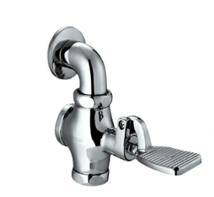 | 箭牌、惠达、恒洁 | 材质要求：一体铸造成型，加厚防漏，本体铜质镀镍、铬，表面光亮处理  尺寸：L179*W84*H157mm | 只 | 5 | 700 | 3500
14 | 铝塑板背景 | 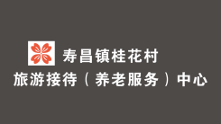 |  | 材质要求：木工板+黑色或银灰铝塑板  尺寸：3200mm*2600mm | 平方米 | 8.32 | 390 | 3244.8
15 | 亚克力水晶字 | 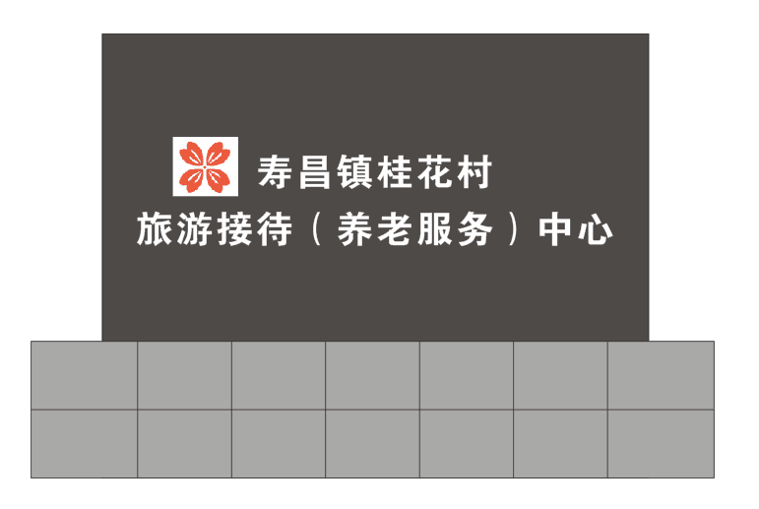 |  | 材质要求：10mm+3mm水晶字制作（10mm透明亚克力+3mm白色亚克力，全部采用进口亚克力）  字尺寸：20cm*18cm | 个 | 16 | 100 | 1600
 |  |  |  | 材质要求：10mm+3mm水晶字制作（10mm透明亚克力+3mm白色亚克力，全部采用进口亚克力）  LOGO尺寸：40cm*40cm | 个 | 1 | 160 | 160
16 | 大厅吧台 | 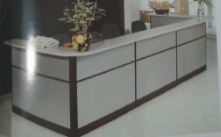 |  | 材质要求：三聚氰胺面漆面板、PVC封边  尺寸：4000mm*1400mm*800mm | 套 | 1 | 7500 | 7500
17 | 办公桌椅 | 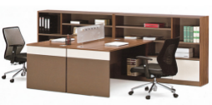 |  | 材质要求：三聚氰胺面漆面板、PVC封边、文件柜配备  尺寸：1200mm*900mm*800mm | 套 | 5 | 1350 | 6750
18 | 休息等候区茶几藤椅组合 | 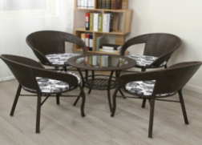 |  | 材质要求：一桌四椅，藤条采用的是PE塑料藤条编制  家具结构: 支架结构  茶几尺寸：60cm *60cm *100cm  椅子尺寸：58cm *70cm *45cm | 套 | 2 | 780 | 1560
19 | 电脑 | 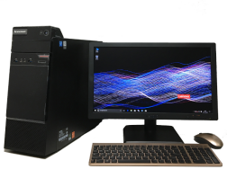 | 联想、戴尔、华硕 | CPU:英特尔酷睿 I5-6400  内存容量：DDR4 8G  硬盘容量：SATA2 7200转 1T  显卡：PCI-E 独立显卡 显存2GB  显示器：19英寸  其他：鼠标键盘光电套 | 台 | 5 | 5000 | 25000
20 | 无框门 | 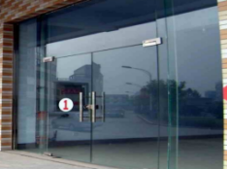 |  | 材质要求：1cm钢化玻璃（包含地弹簧、门夹*4副、不锈钢拉手内外两对及其他相应安装配件）  门尺寸：2.7m*2.2m | 套 | 1 | 4500 | 4500
21 | 上墙制度牌 | 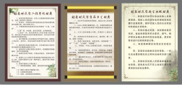 |  | 材质说明：1cmPVC雕刻异形+高精喷户外写真+表面哑光处理  尺寸：60cm*90cm | 块 | 26 | 140 | 3640
22 | 改门 |  |  | 办事大厅*1、门口封窗户*1、开门*1  （含敲墙、泥水工、油漆工、封窗户材料及人工费） | 扇 | 3 | 1700 | 5100
23 | 花岗岩地面（走道上） |  |  | 3cm芝麻灰花岗岩地面（含拆除地砖及混凝土），磨边 | 平方米 | 330 | 13 | 4290
24 | 内墙乳胶漆 |  |  | 满批腻子，刷乳胶漆两遍 | 平方米 | 300 | 21 | 6300
25 | 设计费 |  |  | 本项目设计费报价时不下浮 |  |  |  | 3000
 | 合计 |  |  |  |  |  |  | 95144

注：1、以上总金额包括设计、生产、供货、运输装卸、安装调试、产品保护、备品备件、配件、附件、验收、税金、保险、辅助工作及售后服务等完成本项目的所有费用。
2、文件中的参考产品品牌或型号，是招标人根据项目所要实现的功能推荐的品牌或型号，并不是限制条件。
3、供货时提供原厂质保证明材料。
二、其他
本次投标报价中包含设计费3000元，由成交供应商必须在签订合同生效之日起的7日历天内将设计费支付给设计单位。

第三部分：供应商须知

一、采购设备的总体要求：
1、必须符合询价采购文件(包括补充更正，如有)的技术要求和配置；必须是国内相应制造厂商生产并提供的原装合格产品；必须是2017年1月1日以后生产的、符合国家质量技术标准的产品。
2、售后服务按国家质量监督检验检疫总局和国家其他有关规定执行，国家没有规定的按厂商规定执行。国家规定标准低于厂商标准的按厂商标准执行，但最低免费质保服务期不得少于1年。
二、对供应商的要求：
1、符合询价公告第三条供应商的资格要求。
3、必须实质性响应询价采购文件(包括补充更正，如有)规定的条款。
4、各被询价供应商和采购单位对询价采购文件内容有疑义的，在2017年11月7日11时前以书面形式告知采购代理单位，逾期视同默认原则，由此而产生的后果由被询价供应商或采购单位负责；
5、各被询价供应商应根据询价采购文件(包括补充更正，如有)所列采购设备和要求报价(以人民币计算)；
6、被询价供应商必须在询价截止时间前，将资格证明文件正本1份密封成1包、报价文件正本1份、副本5份密封成1包（共2个密封包）递交至建德市公共资源交易中心寿昌分中心；
7、询价时间与地点：2017年11月13日14:00时在建德市公共资源交易中心寿昌分中心开标室举行询价会，并组织询价，届时请监督人员、采购单位代表、各被询价供应商准时参加(不再另行通知)。
三、报价响应文件的构成：
（一）资格证明文件：
〈一〉法定代表人授权委托书原件（如法人参加，不需提供此项）；
〈二〉营业执照副本复印件并加盖公章（原件备查）；
〈三〉被授权人（或法人）身份证复印件（原件备查）；
〈四〉被授权人在投标单位连续缴纳近三个月社保的证明材料复印件并加盖公章（原件备查，如法人参加，不需提供此项）。
〈五〉缴纳询价保证金回单复印件（原件备查）；
资格后审证明文件注意点：
1、已经在浙江省供应商库注册的且上传了相关营业执照、资质证书资料的供应商可以不提供备查文件原件，但需在浙江政府采购外网上能够正常查询，并在资格证明文件中提交查询的网页打印件，并盖上公章。
2、非浙江省供应商库注册单位或未上传相关资质证书的需随身携带件营业执照副本原件备查（无需密封入资格后审证明文件内）；
3、未按以上要求提供资格证明文件及备查原件的，按未提供合格的资格证明文件处理。
以上资格证明文件正本1份单独密封成1包，密封处须加盖报价单位公章（外包封封面格式详见格式1）。

（二）报价文件
1、询价响应函（格式3）；
2、报价函（格式4）；
3、报价表（格式5）；
4、售后服务及承诺（格式6）；
5、技术规格偏离表（如有）（格式7）；
6、投标产品备品备件和专用耗材报价表（如有）（格式8）；
7、法定代表人授权委托书原件（法定代表本人参加不需提供）（格式9）；
8、营业执照副本复印件（加盖公章）；
9、税务登记证副本复印件（加盖公章）；
10、组织机构代码证复印件（加盖公章）；
11、特许生产、经营或安全卫生许可，特定技术或业务资质复印件（若有）；
12、其他证明投标单位商业信誉、依法税收、投标产品生产或经营能力、工作业绩和履约记录、售后服务能力等方面的证明材料；
13、报价响应供应商认为需要提供的其它材料；
备注：
各被询价供应商的总报价应包含采购服务费，采购服务费为人民币叁仟元整（￥3000.00元）。由成交供应商在领取成交通知书时支付给采购代理单位。
四、报价响应文件的签署和份数
（一）报价响应文件需打印或用不褪色的墨水填写。报价响应文件的装订顺序应按本章第三条所叙顺序装订成册（资格证明文件正本1份、报价文件正本1份副本5份）。资格证明文件可采用卡条、抽杆夹、订书机等形式装订成册；资格证明文件未装订（采用回形针的视为未装订）的以及报价文件采用非胶装装订（非胶装装订是指用卡条、抽杆夹、订书机等形式装订，使标书可以拆卸或者在翻动过程中易脱落的一种装订方式）的按无效标处理。
（二）资格证明文件的封面和报价文件的封面格式详见格式2。
（三）报价响应文件均须由询价供应商盖章，并由法定代表人或法定代表人授权代表签署。询价供应商应写全称。
五、对报价响应文件的审查和响应性的确定：

1、由寿昌分中心工作人员审查是否提交询价保证金等；
2、由报价单位代表检查报价响应文件的密封情况和是否加盖单位公章，并当场宣布结果。不符合要求的报价响应文件当场退还报价单位；

3、打开报价响应文件并将报价响应文件送评标室评审；
4、由询价小组人员审查报价文件和报价表是否完整，与询价采购文件(包括补充更正，如有)要求是否一致，有无计算上的错误，是否有效签署；
5、对于报价表中的细微偏差，询价小组可以接受，但这种接受不能损害或影响任何被询价供应商的相对排序；
6、在对报价表详细评估之前，询价小组要审查是否实质上响应了询价采购文件(包括补充更正，如有)的要求。实质上响应的报价表应该是与询价采购文件(包括补充更正，如有)要求的全部条款、条件相符，且没有重大偏离。询价小组只根据被询价供应商提交的报价表及有关材料本身来决定其响应性，而不寻求外部的证据；
7、如果报价表实质上没有响应询价采购文件(包括补充更正，如有)的要求，其报价表将被拒绝，（除应询价小组要求外）被询价供应商不得通过修正或撤销不合要求的偏离从而使其报价成为实质上响应的报价。在报价表中如遇单价与总价不相符时，以单价为准，只有询价小组一致认为单价有明显的小数点错误时，才能以标出的总价为准；大写与小写不一致时，以大写为准。所有报价自询价截止时间起一律不得变更。
如发现下列情况之一的，其报价将被拒绝：
7.1在询价文件递交截止时间以后送达的报价响应文件；
7.2由于包装不妥，在送交途中严重破损或失散的报价响应文件；
7.3仅以非纸制文本形式的报价响应文件；
7.4以赠送方式报价的或提供两个报价方案或报价有两个或两个以上解释的；

7.5达不到供应商资格条件的；
7.6投标产品的品牌档次、质量标准和技术指标的、主要功能等与询价文件要求有重大偏离的报价文件；
7.7报价响应文件有应盖而未盖公章或盖非公司公章的、未装订、未密封、未有效授权、注册资金不符，报价响应文件内容不完整或有涂改的而未签字盖章的；
7.8报价响应文件正本与副本实质性内容不一致的；
7.9未按规定交纳询价保证金的；
7.10报价有效期、交货时间、质保期等商务条款不能满足询价文件要求的；
7.11报价响应文件的实质性内容未使用中文表述、意思表述不明确、前后矛盾的（经询价小组认定允许其当场更正的笔误除外）；
7.12报价文件的关键内容字迹模糊、无法辨认的，或者报价响应文件中经修正的内容字迹模糊难以辩认或者修改处未按规定签名盖章的；
7.13未提供或未如实提供响应货物的技术参数，或者报价响应文件标明的响应或偏离与事实不符的；
7.14不响应或者擅自改变询价文件要求或者报价响应文件有询价文件不能接受的附加条件的；

7.15被询价供应商的报价超出采购单位的批准预算，采购单位不能支付的；
7.16应保证报价低于其他任何非政府采购价或市场平均的价格，否则作无效报价处理；
7.17不符合法律、法规和本询价文件规定的其他实质性要求的。
六、定标办法：
通过询价，在符合采购需求，质量和服务相等的前提下，以报价最低者确定预成交供应商；如果出现二个或二个以上相同最低报价的，由询价小组投票确定预成交供应商。
五、鉴于目前的产品升级换代较快的实际，特对采购文件涉及有关采购产品的报价和成交后的供货事宜作如下说明：
1、凡采购文件所列机型停产或市场断货，成交供应商所提供的商品经参加询价小组技术专家认定后，可在不改变品牌、机型、档次、基本功能等前提下，提供相应配置高于原配置的商品。
2、报价仍以采购文件写明的配置为依据。

七、成交后需接受下列条件：
1、成交供应商必须在收到成交通知书之日起30日内与建德市寿昌镇桂花村股份经济合作社签订采购合同，并按采购单位指定地点在签订合同后的15个工作日内完成本项目的供货、安装调试、验收并正常投入使用。
2、付款方式：采购单位根据合同、投标文件等资料进行验收，供应商在验收合格后将发票（全额开具）复印件、经采购单位验收确认的《采购验收反馈表》报寿昌分中心备案。供应商凭结款申请1份、发票原件及复印件1份、合同复印件1份提交采购单位，经采购单位验收合格后，支付合同总金额的100%。
3、质量保证金：在签订合同前按合同金额10%交到采购单位指定的账号作为质量保证金，合同履行完毕经验收合格后满壹年，经回访无质量问题，凭余款结款申请、《采购回访意见单》、合同复印件办理结算手续。

八、询价保证金的结算：
未中标单位自中标公告发出3个工作日后，由建德市公共资源交易中心寿昌分中心向中国银行建德支行发出投标保证金退还通知，中国银行建德支行接到通知后通过网上及时、自动退还除中标候选人以外的所有未中标人的投标保证金，中标候选人的投标保证金在中标通知书发出后退还，中标人的投标保证金按要求的有效凭证退还；中标人不再需要开具投标保证金退还收据,保证金将不计息；中标人在合同签订后凭收款收据、合同复印件办理退还手续。

九、服务要求：
1、质量保修期≥1年（招标规格参数内有注明的以招标规格参数要求为准），质保期内因不能排除的故障而影响工作的情况每发生一次，其质保期相应延长60天，质保期内因设备本身缺陷造成各种故障应由成交供应商免费提供技术服务和维修。
2、在设备整个使用期内，成交供应商应确保正常使用，在接到采购单位维护要求后应在半小时内响应，并在2个小时内提出解决方案，8小时内到达现场对故障进行处理，维修过程中所需材料成交供应商在接到通知后应及时提供，最长不超过24小时必须送达采购单位。若24小时内无法修复的，应及时提供相应备用设备并负责安装调试，为此，成交供应商应提供相应承诺书。

十、合同签订
1、成交供应商与采购单位签订的合同内容不得改变询价采购文件(包括补充更正，如有)中的主要条款和实质性内容。
2、成交供应商应自接到成交通知书后30日内与采购单位签定合同。同时，采购代理单位对合同内容进行审查，如发现与采购结果和投标承诺内容不一致的，应予以纠正。
3、成交供应商拖延、拒签合同的,将被扣罚询价保证金并取消中标资格，并赔偿采购单位由此造成的一切损失。
4、本文件由采购单位负责解释。

第四部分：采购合同书（样式）
合同编号：SCF2017B-
甲 方（使用方）：
乙 方（供应商）:
根据《中华人民共和国政府采购法》、《中华人民共和国合同法》的规定，经询价采购，确定乙方为建德市寿昌镇桂花村旅游接待（养老服务）中心改建采购项目的中标单位。按照询价文件（SCF2017B- ）和询标结果，为明确双方的权利和义务，经甲乙双方协商达成合同如下：
第一条：合同标的、数量、价款
序号 | 设备名称 | 品牌、型号规格  及主要技术参数 | 单位 | 数量 | 单 价（元） |  | 金 额  （元）
1
合计：人民币 元整 |  |  |  |  |  | ￥：
注：以上金额包括设计、制作、供货、运输装卸、安装调试、税金、保险、辅助工作及售后服务等完成本项目所需的全部费用。
第二条：质量要求：
乙方保证所供商品(包括商品部件、配件)是2017年1月1日以后生产的、未使用过的，符合国家规定的技术规格和质量标准的出厂原装合格产品，并且是完全符合本次询价文件(包括补充更正，如有)中采购货物要求所规定的技术参数和质量要求。
第三条：合同履行时间、地点
1. 合同履行时间：乙方应在合同签订后 个工作日内将合同标的运至甲方指定地点进行安装调试并交付使用，如遇特殊情况甲方要求推迟供货、施工或验收的，必须事先征得乙方的同意，否则应承担由此给乙方造成的损失。
2. 合同履行地点：根据甲方实际要求确定。
3、凡合同所列机型停产或市场断货，乙方可在不改变品牌、机型、档次、基本功能等前提下，提供相应配置高于原配置的商品。
第四条：验收时间、组织
乙方将所供商品送达甲方指定地点拆箱安装调试完成后，由甲方聘请专业技术人员进行验收。
第五条：货款支付
甲方根据合同、投标文件等资料进行验收，乙方在验收合格后将发票（全额开具）复印件、经甲方验收确认的《采购验收反馈表》报寿昌分中心备案。
乙方凭结款申请1份、发票原件及复印件1份、合同复印件1份提交甲方，经甲方验收合格后，支付合同总金额的100%。
第六条：质量保证金
在签订合同前按合同金额10%交到甲方指定的账号作为质量保证金，合同履行完毕经验收合格后满壹年，经回访无质量问题，凭余款结款申请、《采购回访意见单》、合同复印件办理结算手续。由于乙方迟迟不提出结算申请致使保证金逾期结算的，责任由乙方自负。因乙方所供商品质量原因造成甲方损失的，甲方有权要求乙方以其质量保证金作出补偿。
第七条：售后服务
售后服务按不低于国家质量监督检验检疫总局和国家其他有关规定执行，国家没有规定的按厂商规定执行。国家规定标准低于厂商标准的按厂商标准执行。
本项目质量保修期 年（招标规格参数内有注明的以招标规格参数要求为准）。在货物设备（或系统）整个使用期内，乙方应确保正常使用，在接到甲方维修要求后应在 响应，并在 小时内提出解决方案， 小时内到达现场对故障进行处理，维修过程中所需材料乙方在接到通知后应及时提供，最长不超过 小时必须送达甲方。若 小时内无法修复的，应及时提供相应备用设备并负责安装调试。
保质期内因不能排除的故障而影响工作的情况每发生一次，其质保期相应延长60天，保质期内因设备本身缺陷造成各种故障应由乙方免费提供技术服务和维修。
第八条：乙方承担合同标的供货、安装调试、网络运营服务等自项目开始至合同期结束为止的一切费用(包括不可预见费用)和市场风险。
第九条：其他约定：

第十条 违约责任
由于乙方原因(除不可抗力外)不能按期交付合同标的，对超出交付期的每一天，乙方应按合同总价款的千分之三承担违约金，在合同货款支付时一次性扣除。若超出交付期十天(含十天)以上的，甲方有权终止合同并按照政府采购的有关规定对乙方进行处理。
乙方按合同要求将货物送达甲方后，经验收合格后，甲方超出付款期支付货款的，每逾一天，甲方应向乙方支付合同货物金额的千分之三的滞纳金。如遇特殊情况甲方要求推迟供货或验收的，必须事先征得乙方的同意，否则应承担由此给乙方造成的损失。
第十一条：争议的解决
1．因质量问题发生争议的，由甲方委托有关技术部门进行质量鉴定，该鉴定的结论甲乙双方应当接受，各方均有权直接向对方索赔，并签订书面处理协议书，报相关部门备案。
2．双方无法通过协商解决合同争议的，任何一方有权向建德市人民法院提出诉讼。

第十二条 合同的生效
1．本合同一式陆份，甲、乙双方各执二份，见证单位一份，监管部门一份。
2．本合同经甲乙双方法定代表人或委托代理人签字并加盖公章经见证方见证后生效。
3．本合同未尽事宜，经双方商议可续签补充协议。该补充协议与本合同具有相同法律效力，但该补充协议的内容不能实质性修改招标文件的主要条款。
4．本合同未涉及的部分以询价文件（项目编号：SCF2017B- ）(包括补充更正，如有)为准，上述询价文件与乙方针对本项目报价文件及记录是本合同的附件，与本合同具有同等法律效力，但附件与主合同的规定不一致时，以主合同为准。

甲方（盖章）： 乙方（盖章）：
法定代表人或受委托人 法定代表人或受委托人
（签字） （签字）
地址： 地址：
邮编： 邮编：
电话： 电话：
传真： 传真：

签约时间：2017年 月 日
签约地点：建德市寿昌镇桂花村股份经济合作社

见证方（盖章）：杭州博望建设工程招标投标代理有限公司
法定代表人或受委托人（签字或盖章）
时间：2017年 月 日

（注：合同签订各方必须将资料填写完整，否则不予见证）

第五部分：报价响应文件格式

报价单位提交报价响应文件须知

1、报价单位应严格按照以下顺序填写和提交下述规定的格式文件以及其他有关资料，混乱的编排导致报价文件被误读或采购方查找不到有效文件是报价单位的风险。
2、所附表格中要求回答的全部问题、信息都必须正面回答。
3、本资格声明的签字人应保证全部声明和问题的回答是真实的和正确的。
4采购单位将应用报价单位提交的资料判断和考虑决定报价单位履行合同的合格性及能力。
5、报价单位提交的材料将被保密保存，但不退还。
6、全部文件应按报价单位须知中规定的语言和份数提交。

格式1
外包封封面格式：

建德市寿昌镇桂花村旅游接待（养老服务）中心改建采购项目

项目编号: SCF2017B-

（资格证明文件或报价文件）

采购单位名称：
投标单位名称: (盖公章)
投标单位法定代表人或其委托代理人: (签字或盖章)
投标单位地址：
邮编：
联系人：
联系电话：

在开标截止时间之前不得开封

格式 2

（1）资格证明文件封面格式
正本

建德市寿昌镇桂花村旅游接待（养老服务）中心改建采购项目

项目编号：SCF2017B-

资
格
证
明
文
件

报价单位：（加盖公章）
2017年 月 日

（2）报价文件封面格式
正本或副本

建德市寿昌镇桂花村旅游接待（养老服务）中心改建采购项目

项目编号：SCF2017B-

报
价
文
件

报价单位：（加盖公章）
2017年 月 日

格式3
询价响应函
杭州博望建设工程招标投标代理有限公司：
(报价单位全称)授权 (全权代表姓名) (职务、职称)为全权代表，参加贵方组织的建德市寿昌镇桂花村旅游接待（养老服务）中心改建采购项目(采购编号：SCF2017B- )项目的有关活动，并对此项目进行报价。为此：
1、我方同意在询价文件规定的开标日期起遵守本报价函中的承诺且在报价有效期满之前均具有约束力。
2、我方承诺已经具备《中华人民共和国政府采购法》中供应商应当具备的条件：

（1）具有独立承担民事责任和履行合同的能力；
（2）遵守国家法律、行政法规，在市场中具有良好信誉和商业道德；
（3）具有一定规模和良好的资金、财务状况；
（4）具备国家有关部门和采购主管部门规定的其他条件；
3、提供报价单位须知规定的资格证明文件正本1份、报价文件正本1份副本5份。
4、按询价文件要求提供和交付的货物和服务的响应报价。
5、保证忠实地执行双方所签订的合同，并承担合同规定的责任和义务。
6、保证遵守询价文件中的其他有关规定。
7、如果在开标后的报价目有效期内撤回报价，我方同意按采购方的规定进行处罚。
8、我方完全理解贵方不一定要接受最低价的响应或收到的任何报价。
9、我方愿意向贵方提供任何与该项报价响应有关的详细情况和技术资料，若贵方需要，我方愿意提供我方作出的一切承诺的证明材料。
10、我方已详细阅读全部采购文件，包括采购文件修改书（如有）、参考资料及有关附件，确认无误。

11、我方将严格遵守《中华人民共和国政府采购法》等相关法律法规的规定：供应商有下列情形之一的，处以采购金额5%以上10%以下的罚款，列入不良行为记录名单，在一至三年内禁止参加政府采购活动；如有违法所得并将其没收；情节严重的，由工商行政管理机关吊销营业执照；构成犯罪的，依法追究刑事责任：
（1）提供虚假材料谋取中标、成交的；
（2）采取不正当手段诋毁、排挤其他报价单位的；
（3）与其它报价单位恶意串通的；
（4）向询价采购方行贿或者提供其他不正当利益的；
（5）拒绝有关部门监督检查或提供虚假情况的。
12、我方的报价文件在开标后60天内有效。
与本询价有关的一切往来通讯请寄：
地址：
邮编：
电话：
传真：

报价单位(盖章)：
全权代表(签字)：
日 期：

注：未按照本报价函要求填报的报价函将被视为非实质性响应报价，从而导致该报价被拒绝。

格式4
报 价 函

杭州博望建设工程招标投标代理有限公司：
贵单位SCF2017B- 号询价采购文件(包括补充更正，如有)收悉，我们经详细审阅和研究，现决定参加建德市寿昌镇桂花村旅游接待（养老服务）中心改建采购项目采购的报价，并提供一正五副的报价响应文件。我公司决定无保留地接受询价采购文件(包括补充更正，如有)所有条款和报价文件所有承诺，并按合同履行全部责任。
愿按人民币(大写) （￥ 元）。
本报价60天内有效。
一旦我公司成交，保证按成交通知书规定时间与采购单位签订合同，按询价采购文件(包括补充更正，如有)供货时间要求和我公司报价文件承诺的供货时间准时完成全部供货、安装和调试，并交付使用。如我单位成交后放弃成交资格造成采购单位的损失的，我单位愿意作出完全赔偿。
我公司对报价文件所有内容的真实性负全部责任，由此产生的一切后果由本公司承担。

单位名称(盖章)：
全权代表（签名）： 电话：
手机： 传真：

2017年 月 日

格式5

报价表

招标编号：

序号 | 产品名称 | 投标品牌 | 规格型号 | 技术参数 | 单位 | 数量 | 投标  单价（元） | 投标  合价  （元）
投标总报价合计：人民币 元整(￥ 元)

注:报价产品的技术规格一栏如因内容太多无法填写，可紧跟报价表后另附。

全权代表签名：
被询价供应商(盖章)：
2017年 月 日

格式6
售后服务及承诺

招标编号：
序号 | 质量保障措施及服务内容 | 承 诺 | 备注
1 | 产品保修
2 | 有关技术人员现场免费  提供安装、调试服务
3 | 产品免费换货期限
4 | 免费上门服务期限
5 | 质保期内产品故障  服务响应时限
6 | 服务时间（5*8、5*24、  7*8、7*24小时） |  | 每周的服务天数和服务时间
7 | 质保期满后的保修  服务费用
8 | 交货时间
9 | 其他服务
10 | 特殊优惠及承诺

全权代表(签字)：
投标单位(盖章)：
2017年 月 日

格式7
技术规格偏离表

招标编号：
货物名称 | 询价规格型号 | 响应规格型号 | 偏离 | 说明
注：1、表格长度根据需要自行调整，必须加盖被询价供应商公章 。
2、本表必须填明货物名称，询价产品的规格和报价响应产品的规格型号，如无偏离，在偏离下面写无偏离，如有偏离写明是正偏离或负偏离。
3、如有情况需特别注明或另行说明的，请在说明中填明。

授权代表签名：
被询价供应商(盖章)：
2017年 月 日

格式8

投标产品备品备件和专用耗材报价表（如有）

招标编号：

序号 | 配件名称 | 品牌型号及技术规格要求 | 单位 | 单 价  （元）

授权代表签名：
被询价供应商(盖章)：
2017年 月 日

格式9

法定代表人授权书（或法人身份证复印件）

杭州博望建设工程招标投标代理有限公司：
本授权书声明：注册于 （投标单位地址）的 （投标单位名称） 法定代表人（法定代表人职务、姓名）代表本公司授权在下面签字的 （全权代表人姓名、职务）为本公司的合法代理人，就贵方组织的建德市寿昌镇桂花村旅游接待（养老服务）中心改建采购项目（招标编号：SCF2017B- ）以本公司名义处理一切与之有关的事务。
本授权书于2017年 月 日签字生效，特此声明。

全权代表身份证号：
联系电话：
手机号码：
传 真：
邮政编码：
联系地址：

法定代表人签字：

单位公章：

2017年 月 日

第六部分：评审及定标

一、评审定标原则及评审办法

（一）、定标原则：
1、符合采购需求；
2、产品质量可靠，售后服务便捷；
3、合理低价者优先中标。

（二）、评审办法：
1、由寿昌分中心工作人员审查是否提交询价保证金。
2、由报价单位代表检查报价文件的密封情况和是否加盖单位公章。
3、打开报价外包装，清点投标文件正本、副本数量，符合询价文件要求的送评标室评审；不符合要求的，当场退还报价单位，并由报价单位代表签字确认。
4、由询价小组审查所有的报价文件是否完整，是否符合询价文件的各项要求等。
5、审核各报价单位总报价，如果单价与总价有出入，以单价计算的总价为准。
6、通过询价，在符合采购需求，质量和服务相等的前提下，以报价最低者确定预成交供应商；如果出现二个或二个以上相同最低报价的，由询价小组投票确定预成交供应商。
7、由主持人宣布预成交供应商。

2017年 11月2日

